**延安北关校区投资人**

**一、个人简介：**

|  |  |  |  |  |  |  |  |
| --- | --- | --- | --- | --- | --- | --- | --- |
| 姓名 | 李伟 | 性别 | 男 | 出生日期 | 1987/11/24 | 国籍 | 中国 |
| 校区地址 | 陕西省延安市宝塔区北关路大砭沟沟口智适应教育1楼 | | | 教育程度 | 本科 | | |
| 手机 | 15399111000 | 固话 | 0911-2855855 | 第二联系人及电话 | 15319572229 | | |
| 电子邮件 | | | | | [libad@163.com](mailto:libad@163.com) | | |
| **学习经历** | | | | | | | |
| 就读时间 | 就读学校 | | | | 专业 | | |
| 1998-2001 | 延长县七里村中学 | | | |  | | |
| 2001-2004 | 延长县中学 | | | |  | | |
| 2004-2008 | 大连理工大学 | | | | 工商企业管理 | | |
| **工作经历** | | | | | | | |
| 工作时间 | 公司名称 | | | | 职位 | | |
| 2008-2010 | 北京世纪支点网络科技发展有限责任公司 | | | | 项目经理 | | |
| 2011-2014 | 西安银信商通电子支付有限公司 | | | | 延安分公司经理 | | |
| 2015-2017 | 延安鸿毅建筑工程有限公司 | | | | 项目经理 | | |

1. **背景故事：**

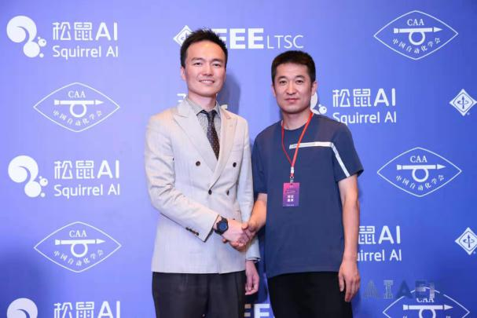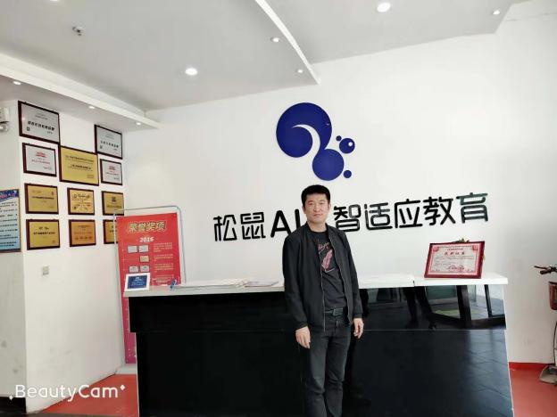

我以前从事TI行业、非金融行业、餐饮行业、建筑行业等工作，做的也是还不错，但是总感觉不是自己真正想做的事情。2017年辞职后寻求新的出路，一个偶然的机会和教育结缘，知道了传统教育机构的运营已经很成熟，再去做传统教育机构是无法立足的。无意间在今日头条上看到了人工智能教育，感觉找到了突破口，毅然决然抱着试一试的心态去西安体验了一下系统。智适应的全新模式激发了深藏内心多年的教育梦，在2017年12月加盟了智适应。

**三、校区情况：**

延安北关校区位于延安市宝塔区北关路大砭沟沟口博悦酒店一二楼，面积400多平方米，一楼咨询室2间，集体办公室2间，校长办公室2间；二楼教室16间。周边公校三所。从建校至今毕业学员有200多人，目前在校学员60人，总人次400多人。校区现共有员工28人，其中专职教师9个，兼职教师14个，班主任2个，咨询1个，执行校长1个。

**四、发展历程：**

建校不到一年的时间，陕西延安宝塔北关路校区的累计学员就超过了130人。在学生持续增加的同时，校区的口碑也越来越好，家长的满意度也越来越高。而这一切，都源自于我对教学质量的重视和校区对家长、学员提供的超出们预期的服务。

重视教学质量，用心组建教师团队

因为孩子的时间耽误不起，所以，学生和家长在选择培训机构的时候，更看重的是教师资源和教学质量。在校区成立初期，遇到的最大困难就是教师的招聘。因为“延安只是一个地级市，教师资源相对来说比较匮乏。一部分老师想去更大的城市，不愿意只呆在这里；而留在这里的老师也更希望能够在相对稳定的公校或者事业单位， 所以教师招聘非常困难。”

为了能够尽快招到专业过硬，又能灵活使用人工智能教学系统，并且勇于接受新事物的老师，组建一个能够线上下线完美结合的优质教师团队，我甚至亲自在私立学校、教育机构的门口守候，就为了能够结识可选范围内比较优秀的老师。除此之外，还非常注重对校区员工的人文关怀。后来，经过大家的口口相传，提到我们校区的时候，大家都会发自内心地说一句“这个校长真不错”。再加上我的诚挚邀请，越来越多的人愿意加入到这个团队中，我也如愿组建起了一支优质的教师团队，为校区日后良好的教学质量和口碑奠定了基础。

注重相处与交流，用心对待员工

在团队创立初期，我对员工管理的定位是“像兄弟姐妹一样，大家共同创业。”校区刚开业的时候，有一个员工是从汽车行业跳槽过来的。因为以前从事的是财务方面的工作，跨行过来以后她特别没有自信，打电话都会结巴。但我没有放弃她，不断与她交流、沟通，给她以鼓励。这个员工虽然学得慢，但肯努力，我说“有一次都已经凌晨两点了，我看到她还在办公室里学习产品资料。”三个月之后，这个员工发生了翻天覆地的改变。从开业一连几个月都没有业绩的她，在校区最艰难的时候挺身而出，凭一己之力招到了60名学生，帮助校区渡过了难关。

这对校区来说至关重要的60名学生是如何招进来的呢?我说这里面有高艳丽老师的一段“偶遇之缘”:“高老师在学校门口做地推、电话邀约的过程中，偶然结识了一个保险公司的员工。这个保险公司的员工恰恰是位销售高手，高老师便向请教学习。一-来二去，高老师和这个保险公司的员工逐渐熟络，并通过的介绍成功邀约到了不少家长。”现在，高老师和这个保险公司的员工成了非常要好的朋友，在工作的同时也收获了一份难得的友谊。

抓住孩子的兴趣点，用心引导让孩子爱上学习

在上学期期末考试中，校区的总提分率达到了近60%，单科进步10分以上的达到了15人，进步20分以上的达到了8人，甚至还有3个人达到了30分以上。能够取得这样的成绩，我觉得松鼠AI的教学系统功不可没，并向我们说明了两点原因:

“首先，人工智能的教学系它是一个新概念性的东西，孩子比较好奇，能够产生一定的神秘感。第二点是人工智能教学系统的学习模式，是系统教学加上老师的软技能辅助，能够充分调动孩子的积极性。在此过程中，人工智能系统教学，再结合线下老师的教学，让孩子从被动学习变成了主动学习。学习积极性变高了，所以分数自然而然就上去了。 ”

多做一点，用心营造口碑

在建校不到一年的时间里， 陕西延安宝塔北关路校区的学员就突破了130人。学员持续增加的同时，校区口碑也越来越好，家长的认可度更是节节攀升。我说，这是因为们愿意”比别人多做一点，提供更好的服务。认为，校区运营有两个重要的方面:前端的教学和后端的服务。而校区刚开始的时候，前端的教育教学抓得比较紧， 但后端的服务稍微弱-些。

“在前后端不平衡的情况下，我就去思考，如何能把服务提升上来，进行到底?最后，我觉得我们应该全员做服务，包括我们的教师也要加入进来。起初我就提出一个理念:我们每个老师都去经营自己的团队，包括你的学生，学生的家长都要去联系。你不仅要关心孩子的学习，还要关心孩子的生活，孩子的心情，做孩子的朋友，让孩子喜欢你。自己所带的学员，从授课要求、教学管理，包括家长的沟通等等一切后期的服务，都要去做，做到保持沟通畅通，有问题及时解决。这样做的工作量会比较大，我跟大家解释了这样做的必要性和优势，然后大家都在坚持。坚持下来以后，们自己也能获得一些成就感，并提升了自己。”

亲切热情，用心爱每一个孩子

除了关注学生的学习，我还要求员工们提升自己的“软实力”，注重亲子教育。我说自己比较注重家庭教育这方面，自己也一直在看和学习这方面的内容，然后不断灌输教育，告诉父母如何与孩子们相处，告诉员工们如何与学生相处，除了学习辅导也会不断地去做心理辅导。

说到亲子关系，我还说了校区中一个让印象非常深刻的学生——曹健寧。小曹同学比较叛逆，和父母一言不合就会剑拔弩张，学习成绩不是那么好。刚来校区学习的时候甚至连解方程式都不会。以前也有在其的教育机构补习过，但效果并不理想，数学常常考8、9分这样的个位数。高老师先从亲子关系入手，耐心地告诉孩子的父亲应该怎么跟孩子相处，应该如何进行家庭教育。小曹的家长先从观念上认可了高老师所说的理念，和孩子的关系得到了一定的缓和。 在比较轻松愉快的家庭氛围中，小曹同学后来的转变也是相当大，不仅跟父母的关系变好了，学习也有了很大的进步。后来，120分满分的数学，小曹从刚开始的不到10分，考到了97分!

对于陕西延安宝塔北关路校区成立至今的成长，这一年来，我们一直怀揣着一颗做教育的赤子心，坚持自己的本心，也感谢支持部总部给我们的长期指导和耐心培训，详细我们会为越来越多的孩子们提供更优质的教育资源。让更多的孩子能通过人工智能改变学习窘况，给更多学生以勇气和自信，勇敢追梦，绽放自己的光芒。”